管理体系审核记录表

过程与活动、  抽样计划 | 涉及条款 | 受审核部门：生产部 主管领导：陈俊奇 陪同：张俊伟 | 判定
 |  | 审核员：喻荣秋 技术专家：陈俊(提供专业技术支持) 审核时间：2021.12.24
 |  | 审核条款：E：5.3组织的角色、职责和权限、6.1.2环境因素；6.2目标及其达成的策划；8.1运行策划和控制；8.2应急准备和响应
组织的岗位职责、权限 | E：5.3 | 生产部主要作用、职责和权限包括:  a)负责公司生产合同的生产  b)负责公司生产现场管理及设备维护  c)负责汽车用油量传感器、中控锁、翘板开关的组装前的准备工作  d)负责产品的检验.  e）负责人员工作岗位督查与评价  f）负责生产部环境因素、危险源的识别和控制。  生产部上述作用和职责、权限基本得到有效沟通和实施。 | Y
环境因素、危险源的识别评价 | E：6.1.2 | 提供了《环境因素识别与评价控制程序》（文件编号 SYAH-CX-3），对环境因素、危险源的识别、评价结果、控制手段等做出了规定。  部门负责人介绍了对环境因素进行了辨识，考虑了三种时态，过去、现在和将来，三种状态，正常、异常和紧急，按照办公区域及工作过程，另外按照区域及工作过程等进行了辨识。  查《环境因素调查评价清单》，对本部门生产和办公等有关过程的环境因素。分别识别了日常办公过程中的固废、水资源消耗、电能消耗、火灾，生产过程（固废排放、火灾、电能消耗、噪声排放）、设备维修（废弃丢弃、漏油、更换新部件）等环境因素。  采用评分标准以打分的方式评价重要环境因素，生产部重要环境因素为潜在火灾。  生产部环境因素的识别、评价基本符合标准要求。策划通过运行控制、管理方案、培训教育、应急预案等对重大环境因素实施控制，基本适宜。 | Y
目标、方案 | E：6.2 | 生产部执行公司总的环境目标：  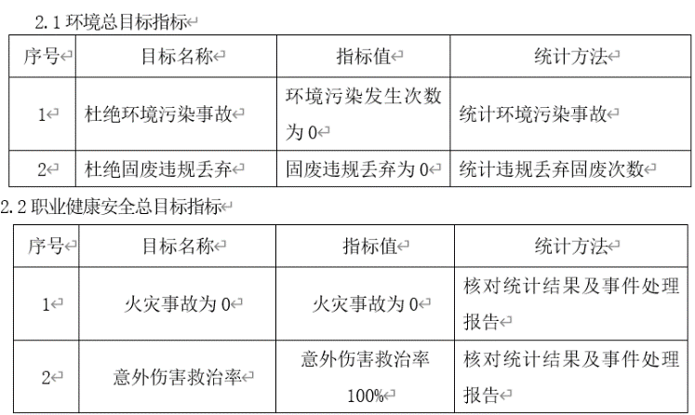  提供《 2021年过程绩效达成情况汇总表》,于2020年11月30日考核，全部完成,考核人张俊伟。  抽环境管理方案，明确了措施、责任人、时间、资金投入要求：  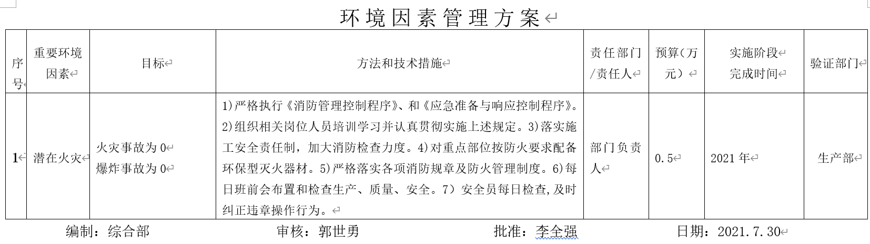  措施在实施中，部分已完成，方案可指导实施，有效。 | Y
运行的策划控制 | E：8.1 | 和负责人沟通确认，企业2021年实际年产量为油量传感器2.5万套，中控锁3.5万套，翘板开关3.5万，未超过登记表中的设计产量。  经查车间主要生产产品为油量传感器、中控锁总成和翘板开关，各产品的生产工艺流程如下：  油量传感器工艺流程：来料检验----攻丝----零部件装配----气密测试--★安装PCB板----注胶-----线束端-----下线检测---包装入库  中控锁总成工艺流程：控制器总成入库---品检---安装钥匙片---铣齿---★配左右执行器---检验---打码包装入库  翘板开关工艺流程：开关部件入库---入库检验---★装配---检验入库  公司编制与环境、安全体系运行控制有关的文件有《环境和职业健康安全运行程序》、《废弃物控制程序》、《节能降耗控制程序》、《应急准备和响应控制程序》、《信息交流控制程序》、《对相关方施加影响控制程序》、《合规性评价控制程序》、《业绩监测和测量控制程序》、《事故、事件和不符合》、《不符合、纠正措施与预防措施控制程序》等，并结合工艺特点，针对三废、能源及重要环境因素制定了控制措施。  1.废水、噪声管理：产品生产过程主要为卡扣式组装，无废水、噪声、粉尘产生。  2.废气管理：安装PCB板时使用电烙铁，由于使用无烟焊锡丝，且不使用松香，使用电烙铁时仅产生很少量焊接废气，通过开窗通风排出厂外，对环境无危害。  3.固体废物管理：生产过程中产生的固体废物包括使用原料的包装材料，设备维修保养时产生的抹布、废油等，以及报废产品等。报废产品主要有塑料件和线束两类，企业收集后，交给各自的供应商进行回收处理。可回收的包装材料，企业收集后，定期联系废品收购厂家上门回收。设备维修保养时产生的抹布、废油等，企业收集后，放入园区固废垃圾桶中，由园区集中处理  4、能源资源管控：生产过程注意节水、节电、节原材料，人走关闭设备和照明开关。  5、产品生命周期的环境管控：公司从工艺设计和采购产品时已考虑了产品的环保性与节能性。  生产过程中，严格按照环保等管理制度实施，控制好原辅材料的用量，避免浪费。  生命周期终了时塑料件和线束还可以回收再利用。  6、潜在火灾管控：  严格执行《消防管理控制程序》、和《应急准备与响应控制程序》；组织相关岗位人员培训学习并认真贯彻实施上述规定；落实施工安全责任制，加大消防检查力度；对重点部位按防火要求配备环保型灭火器材；严格落实各项消防规章及防火管理制度；每日班前会布置和检查生产、质量、安全；安全员每日检查,及时纠正违章操作行为。  现场查看运行控制：  审核生产部现场发现，有2个工位非工作状态，未关电源。  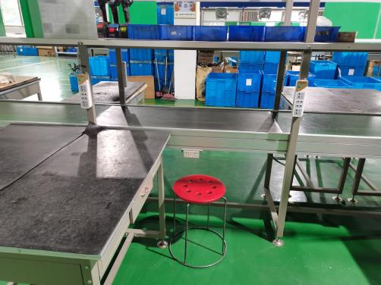  查车间其它区域划分清晰，车间卫生良好，未发现挤占消防通道的情况。  办公室配备有干粉灭火器，生产区域配备有干粉和二氧化碳灭火多个，取用方便，指针均在绿色区域，查见有点检表。  油量传感器生产车间正在进行长度630的阀座的装配，电器车间正在进行中控锁的生产，翘板开关正在生产700P升降器开关。试验室在进行开关耐久性测试。  操作者佩戴有口罩、手套等防护用品。工位处粘贴有作业指导书，作业指导书中对环境管理和安全管理做出来了规定。  现场主要设备主要有激光打标机、超声波焊机、全自动电脑铣齿机等。  环保设备主要有；垃圾桶、灭火器。  经查组织的体系运行控制基本符合要求。  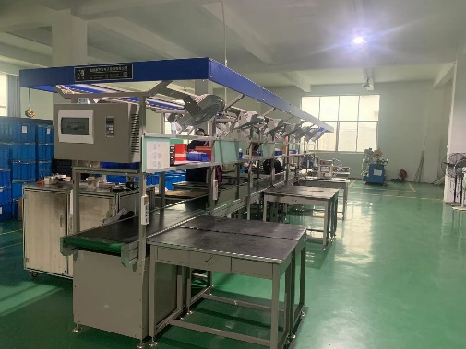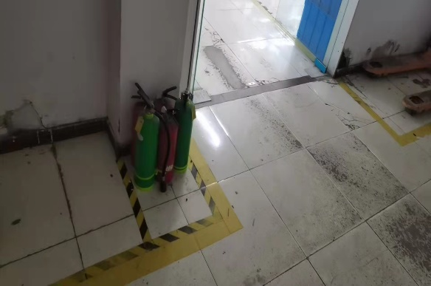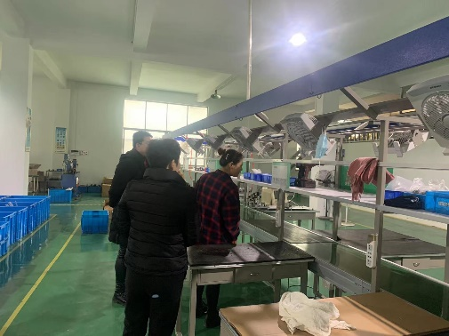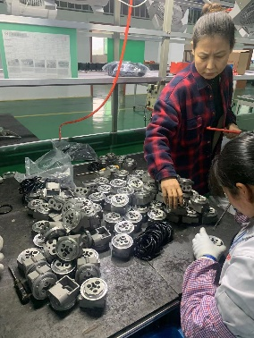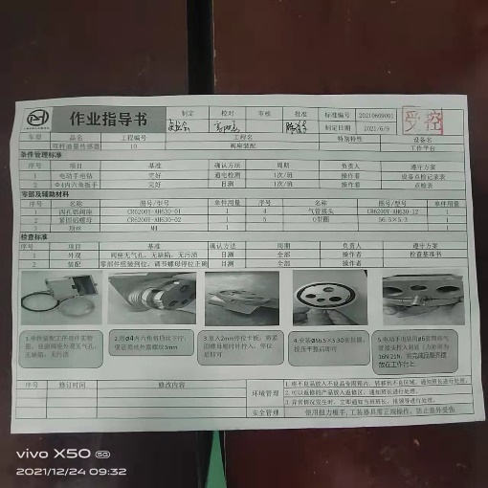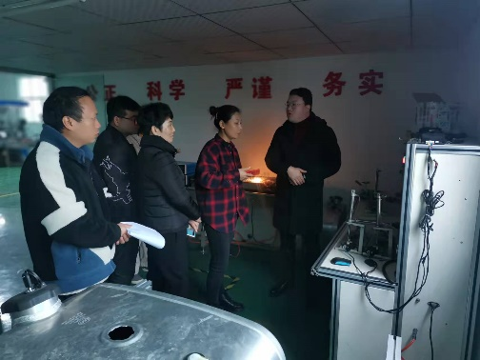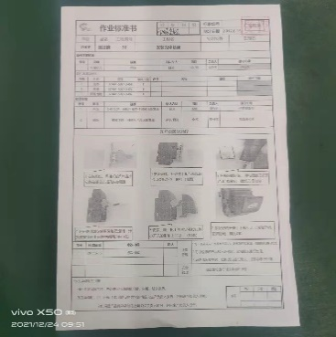 | Y  N  Y
应急准备和响应 | E：8.2 | 编制了《应急准备和响应控制程序》（文件编号 SYAH-CX-13），建立了火灾、触电、机械伤害等应急预案，由综合组织演练，提供了应急预案演习记录，  查见了《危险源应急救援预案》和应急演习记录。  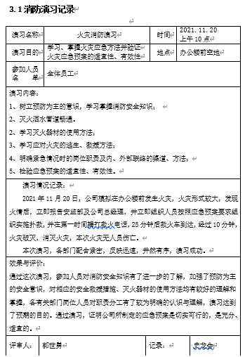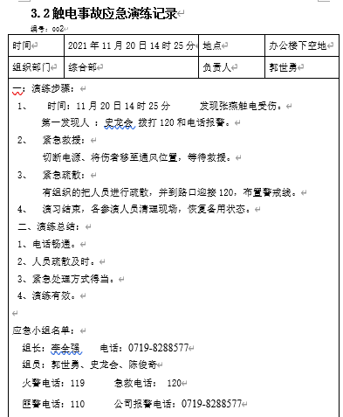  自体系运行以来尚未发生紧急情况。 | Y

说明：不符合标注N

